アプリZoomを使っての詩吟教室を開催！

揖水流詢風会 石原詢子が教える「詩吟教室」が、アプリＺｏｏｍを使っての詩吟教室を開催いたします。
まだ会員様でない方で、東京教室、大阪教室に「行きたくても行けない」「行きたいけど遠いから無理」「リモートでも良いから習ってみたい」など、様々な理由によってお越しになれない方のために、1１月１７日（火）開催の「リモート詩吟教室・体験会」に参加してみませんか！！
【Zoomとは？】
簡単に言いますと、同時に複数人で行える“ビデオ通話”になります。Wi-Fi環境があれば電話代は無料です。ない場合にはインターネットの通信料が多少かかります。スマートフォン、タブレット、カメラ付きのパソコンのいずれかをお持ちでしたらどなたでもご参加いただけます。おうちにいながら、授業を受けることができます。

【日程】

「体験会開催日」： １2月16日（水） １３：００～１６：００の間
＊所要時間は参加人数により変動します。
→１５分前より入室できるよう設定します。時間になりましたら入室してください。
＊＊石原本人がビデオ通話で皆様に授業を行います。＊＊
【体験会 参加費】 １回 3，０００円
＊体験会の参加は１回のみとなります、引続きリモート授業を希望される場合は、
入会手続きのご案内をさせて頂きます。お気軽にお申し付けください。

【参加方法】
- 別紙＜操作方法＞をご覧いただき、アプリを入手（ダウンロード）してください。
- junpukai@junko-ishihara.com にお名前と発声が出来る環境の可否と「体験会」参加希望の旨を書いてメールをお送りください。 申込期間：～１2月10日（木）

- こちらより折り返しのメールがございましたら、下記口座へ参加費をお振込みください。
東京信用金庫 中井駅前支店 口座番号：（普）４０６４３３４ 口座名：揖水流 詢風会 石原悦子
入金期限： １2月10日（木）
- ご入金確認後、必要書類等含め、お試し会・授業共通のURLをメールでお送りいたします。
（それを押す＝クリックするだけで入室できる暗号のようなものです。）

【注意】
・石原以外にも体験会参加の方同士のお顔、姿が見える形になっておりますのでご注意ください。
・全員お集まりでない場合でも時間になりましたら授業を始めますので、事前のご準備をお願いいたします。
・リモート体験会は参加人数により中止になる場合がございます、予めご了承ください。

【操作説明】
～スマートフォン・タブレット編～
＜iPhone、iPadの方＞
① App Storeを押す ② 検索ボタンを押し、 ③「ZOOM Cloud Meeting」を押す
枠内に「Zoom」と入力し検索 「入手」を押す
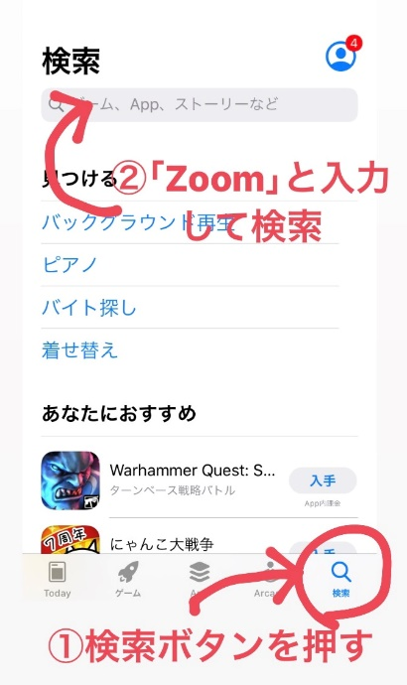
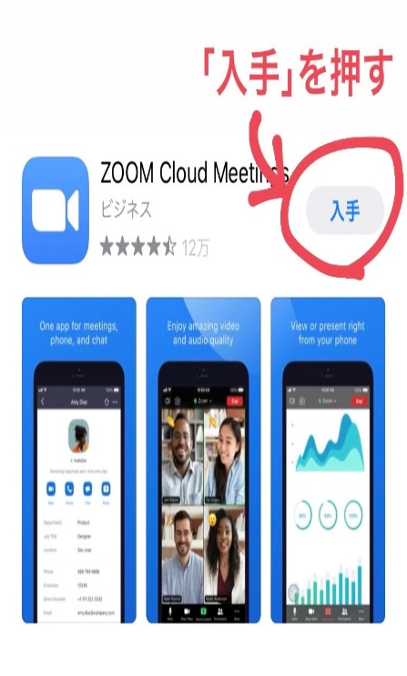
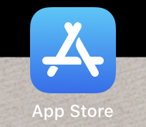

＜iPhone、iPad以外の方＞
① 「Playストア」を押す ②「アプリ」を押して ③ 「ZOOM Cloud Meeting」を押す
枠内に「Zoom」と入力し検索 「インストール」を押す
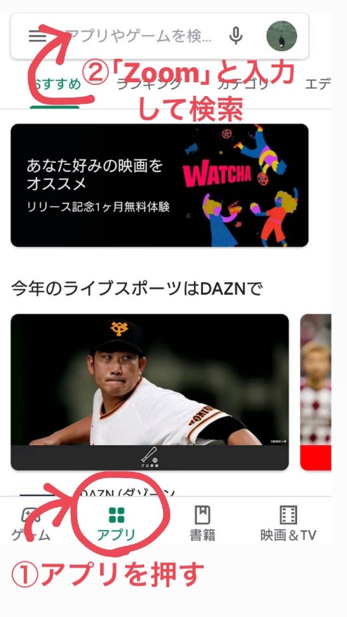
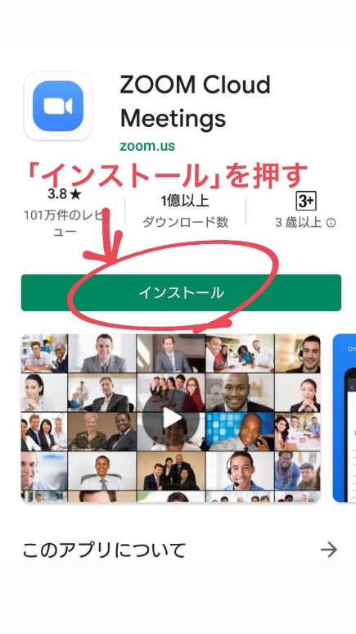
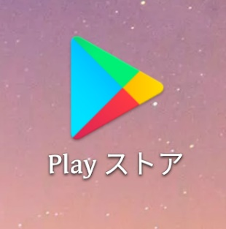

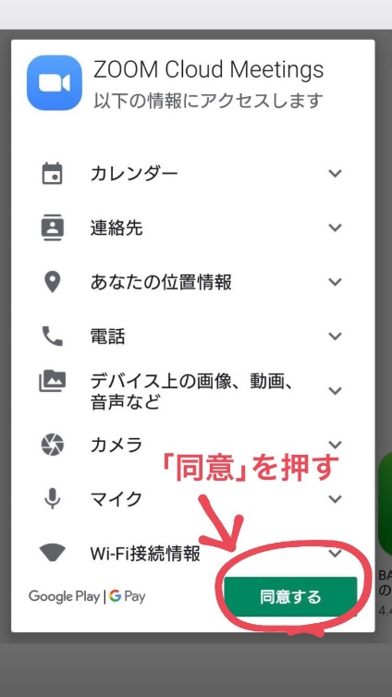
⓸ 「同意する」を押す

裏面へ
続き・ここからは全員同じ操作です！

① この画面がでてきましたら ② 振込確認後、下記のような ③ お試し会当日、時間になりました
事前設定完了です メールをお送りします ら下記URLを押してください。
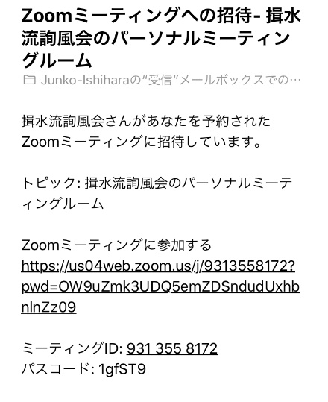
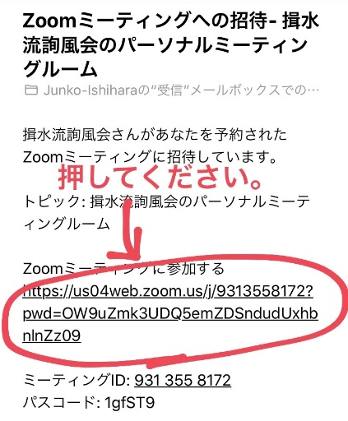
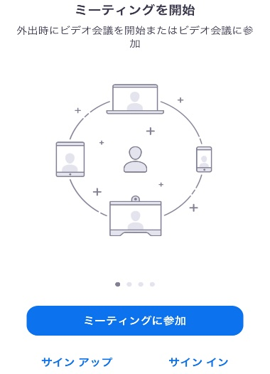

注：メールは大切に
保存してください

⓸ ご自分の名前を入力 ⑤ 「OK」または「許可」を押す ⑥ 「ビデオ付きで参加」を押す
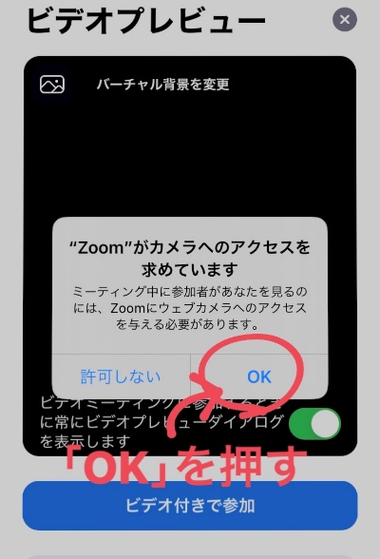
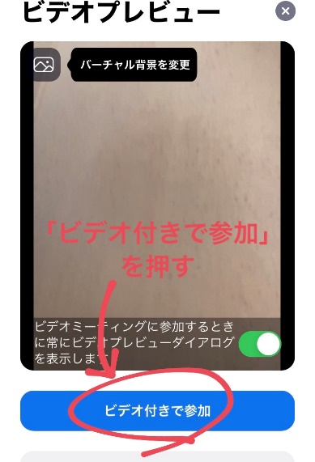
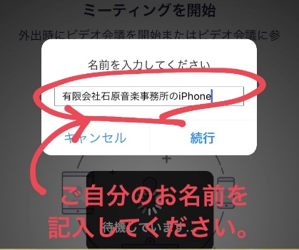

⑦通知「許可」を押す ⑧マイクアクセス「OK」を押す ⑨「インターネットを使用した通話」
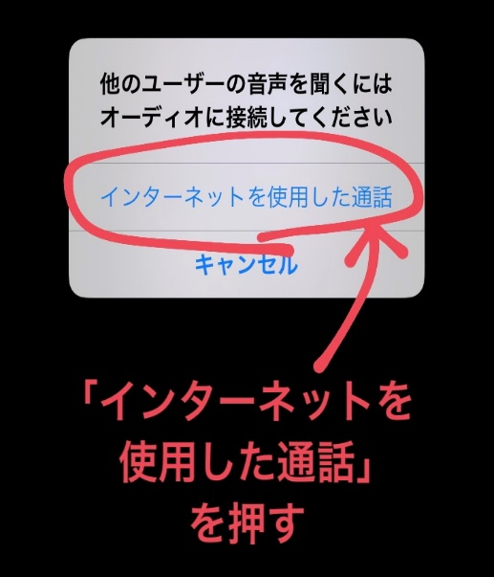
を押す →入室完了
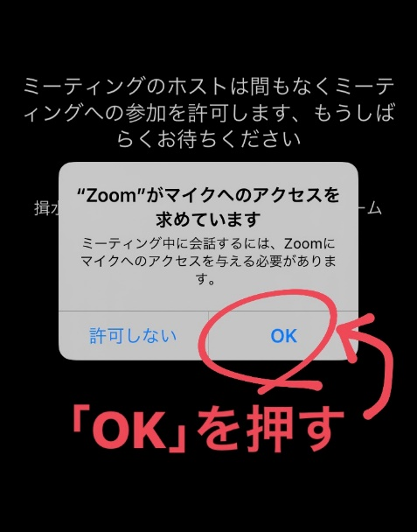
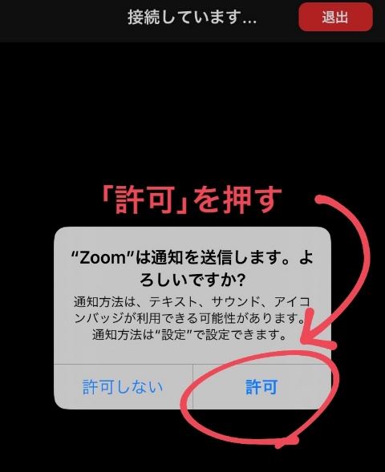
＜パソコンの場合＞ ＊簡単な説明のみです。
①GoogleやYahoo!などの検索サイトで「Zoom」と検索
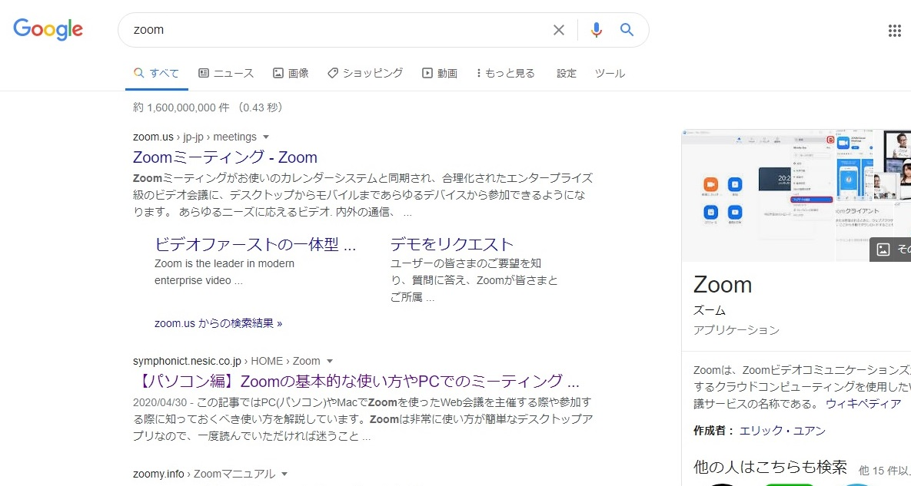

② １．画面右上の「RESOURCES」を押す
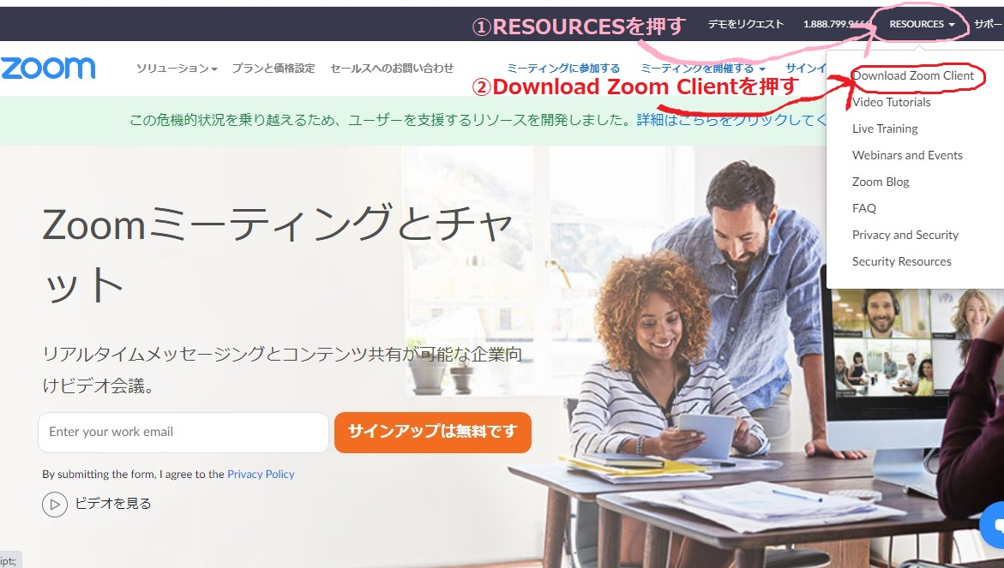
２．その下の「Download Zoom Client」を押す

③ ダウンロードを押す。 ⓸ダブルクリックして
注意：保存先をデスクトップに設定してください。 インストールします。
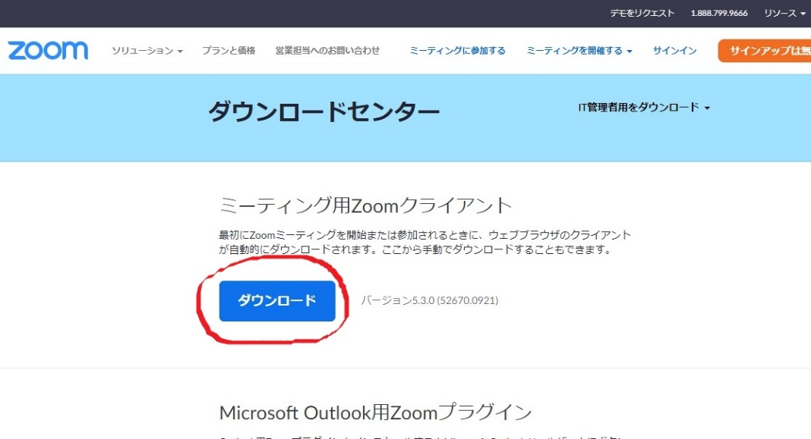

裏面へ

⑤ この画面が出てきましたら、事前設定完了。 ⑥ 画面に自分の顔が出てきます。
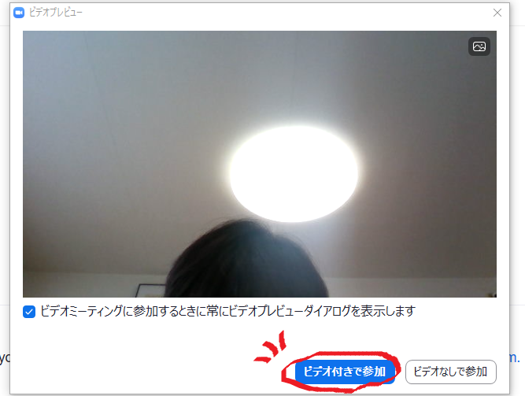
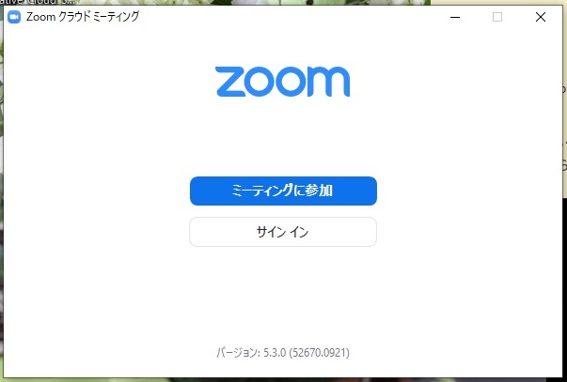
当日、届いたメールのURLを押して入室してください。 右下の「ビデオ付きで参加」を押す。

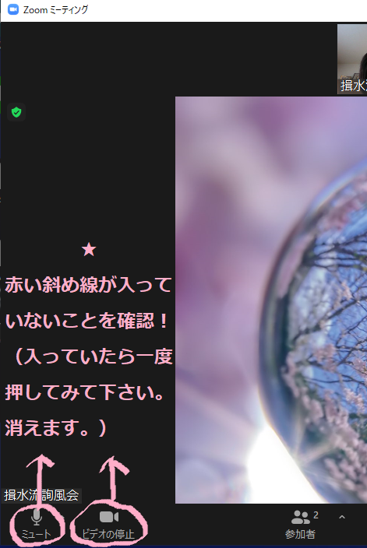
⑦ 1.左下の「自動的にオーディオ接続」を押してから
2.「コンピューターでオーディオに参加」を押す
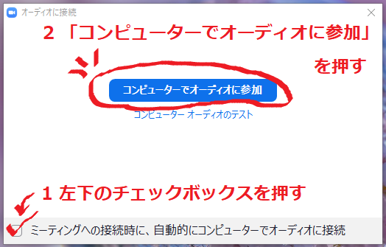

⑧ 画面左下にある「ミュート」と「ビデオの停止」欄に
赤い斜め線が入っていなければ、入室完了です！

